系 列 推 荐
《谁是鹅？》系列（2册）
WHO’S A GOOSE? SERIES (2 BOOKS)

作者简介：

斯科特·斯图尔特（Scott Stuart）是一位畅销儿童书籍的作者，致力于创造赋予孩子权力的内容。

斯科特的故事、积极的信息和令人振奋的在线形象为他在抖音上赢得了30多万粉丝和900多万点赞。他的书出现在许多畅销书榜单上，并入围了ABIA年度儿童书和CBCA年度著名绘本。更多作者信息：https://scottstuart.co/

销售亮点：

- 来自畅销儿童书创作者斯科特·斯图尔特（Scott Stuart）的最新系列绘本，目前共两册。
- 滑稽的大鹅、严肃的布鲁斯和愚蠢的比尔又回来了，他们忙得不可开交!
- 这里有小鹅、小熊、小猪、小猫和许多其他小动物，他们要失控了！
- 以生动的旋律、色彩鲜艳的插图和人物形象，涉及到许多相关主题：小动物，幽默，集合名词，耐心
- 主题：动物、幽默、耐心、集合名词认知学习

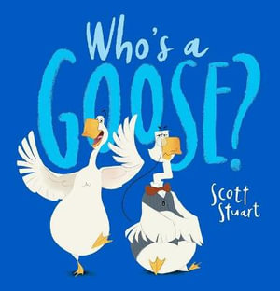
中文书名：《谁是大鹅？》
英文书名：Who's A Goose?
作 者：Scott Stuart
出 版 社：Scholastic Australia
代理公司：ANA/Emily Xu
页 数：32页
出版时间：2021年9月1日
代理地区：中国大陆、台湾
审读资料：电子稿
类 型：儿童绘本

内容简介：

这是由畅销童书作者斯科特·斯图尔特创作的滑稽押韵故事。

在一个塔里面，住着很多猴子和长颈鹿，一群很吵的大猩猩和正在洗澡的青蛙。而这两个人——比尔和布鲁斯，其中一个绝对是一只非常愚蠢的鹅!那么究竟是谁呢？这个绘本将告诉小朋友们动物的单数和复数分别是怎么表达的，其中包括那些特殊变法，比如goose和geese……

内页插图：

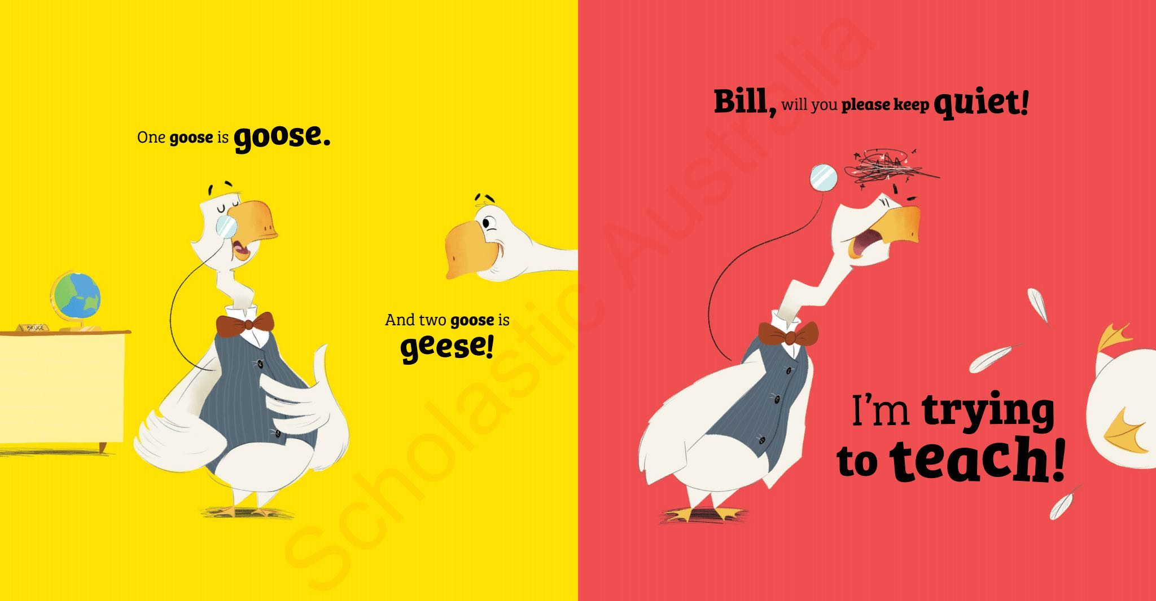
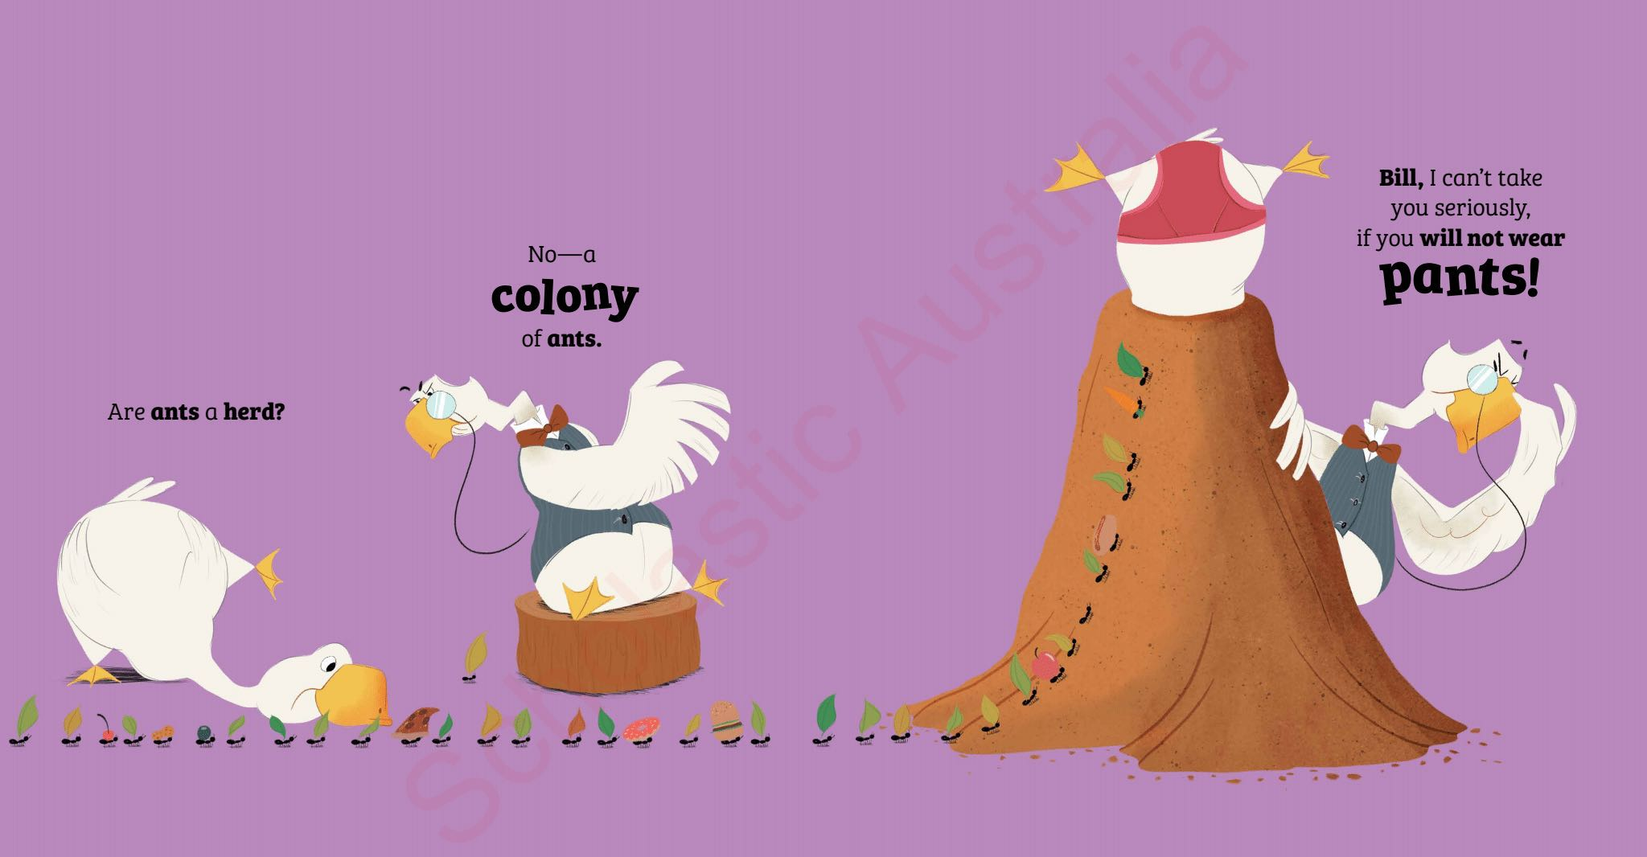
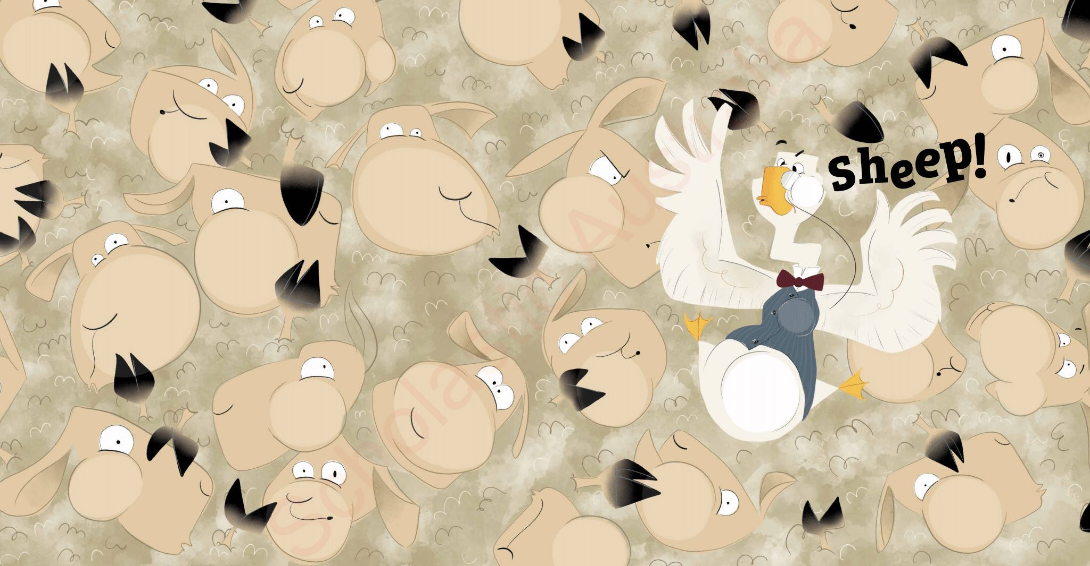

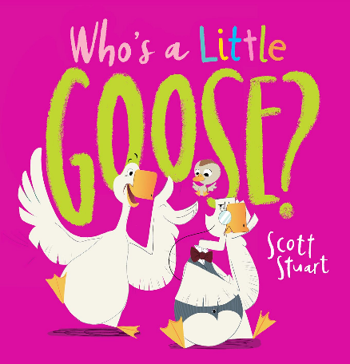
中文书名：《谁是小鹅？》
英文书名：who’s a little goose？
作 者：Scott Stuart
出 版 社：Scholastic Australia
代理公司：ANA/Emily Xu
页 数：32页
出版时间：2022年8月
代理地区：中国大陆、台湾
审读资料：电子稿
类 型：儿童绘本

内容简介：

这是畅销童书作者斯科特·斯图尔特写的另一个滑稽的动物宝宝的押韵故事。

这个绘本讲了单数名词和集合名词的区别，以及各种动物的幼崽该如何称呼。比如，一只猫叫cat，许多猫叫cats，而猫的幼崽叫kitten，许多只则为kittens……

内页插图：

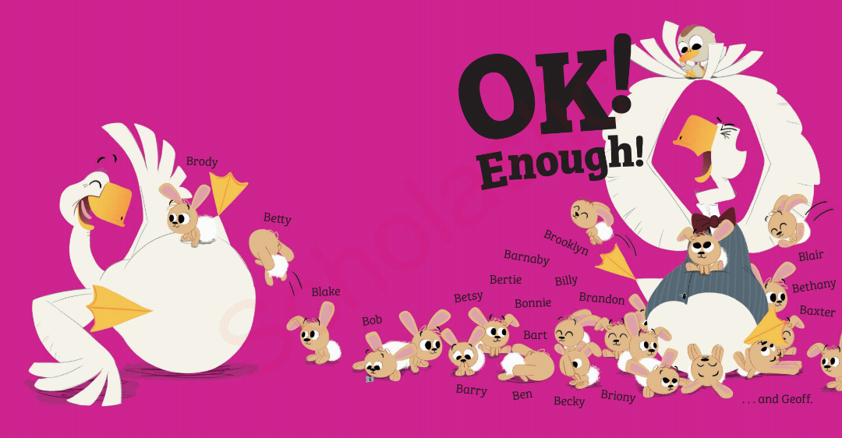
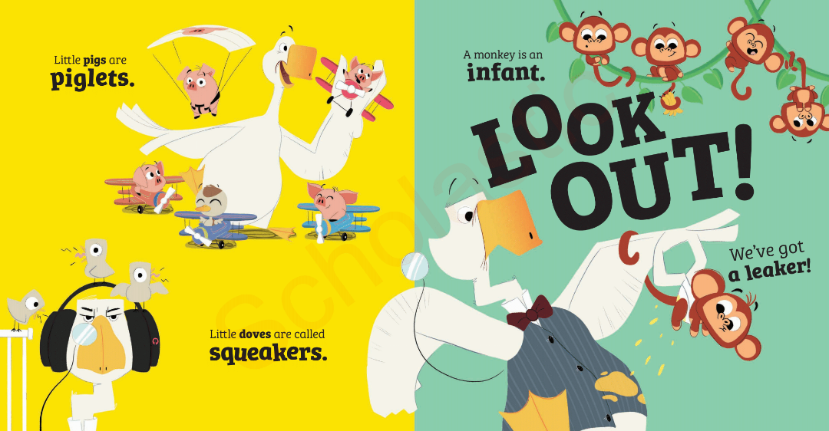
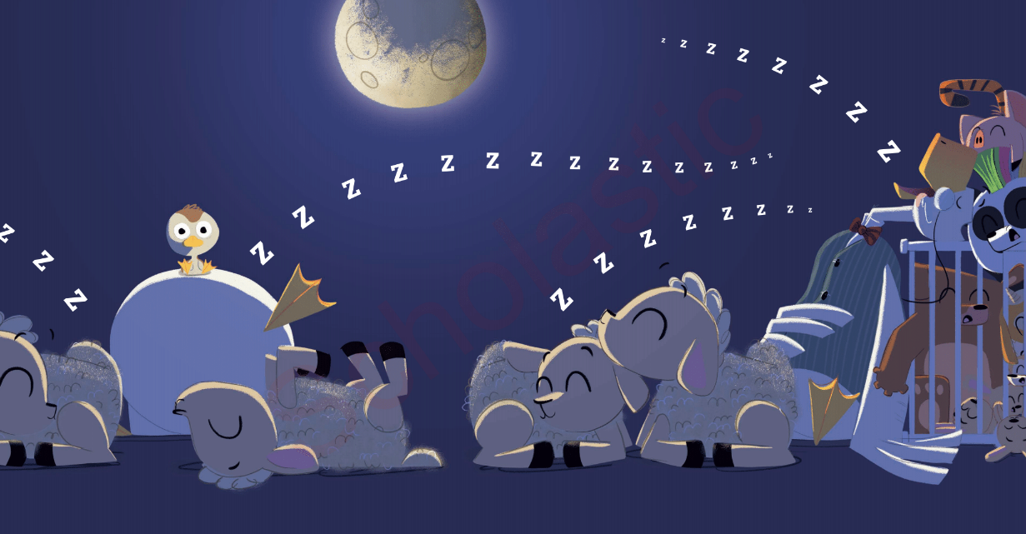

谢谢您的阅读！
请将回馈信息发至：Emily@nurnberg.com.cn
徐书凝 (Emily Xu)
--------------------------------------------------------------------
2022法兰克福童书英文书目（持续更新中）
链接：https://pan.baidu.com/s/1C62Rkjriqd-b-y-IJPaLpQ
提取码：2022
--------------------------------------------------------------------
安德鲁﹒纳伯格联合国际有限公司北京代表处
北京市海淀区中关村大街甲59号中国人民大学文化大厦1705室, 邮编：100872
电话：010-82504206
传真：010-82504200
Email: Emily@nurnberg.com.cn
网址：http://www.nurnberg.com.cn
微博：http://weibo.com/nurnberg
豆瓣小站：http://site.douban.com/110577/
微信订阅号：ANABJ2002

